**電通二甲微處理器實驗 實驗結報**

|  |  |  |  |
| --- | --- | --- | --- |
| **實驗名稱** | Lab03-類比輸入 | | |
| **組別** | 27 | **組員** | 04050015陳姿華、04052502許書瑜 |

1. **實驗目的**

* 使用USB-Serial 做為輸入輸出

* 讀取類比輸入之數值

(1)量測5V 及3.3V 之電壓值

(2)量測可變電阻之數值

(3)量測光敏電阻之數值

1. **實驗步驟**

**實驗步驟1:**

(1) 由Arduino 傳送訊息給PC

* Arduino 傳送一訊息“Hello, World!”至PC

(2)PC 經由Serial Monitor 接收

* 打開Arduino IDE 的Serial Monitor, 確認有收到訊息

(3) 由PC傳送指令至Arduino

* 傳送命令1 及0 至Arduino

* Arduino 收到‘1’ 後, LED 13 亮

* Arduino 收到‘0’ 後, LED 13 滅

**實驗步驟2:**

* Part I: 量測電壓值

* 將電源供應器Vout 輸出接到A0, 電壓不得超過5V

* 數位電表GND 與Arduino 共地

* 量測5 次電壓值後經由串列通訊傳回PC

(Arduino 的兩個主要程式函數 Setup( )和Loop( ))

Setup: Analogin= 0;

Loop: for (i=0;i<=5;i++) Analogin= 0.7* Analogin+ 0.3* analogRead(A0);

Vin = Vin * 5 / 1024

Use Serial.Printto DiaplayVin Sleep 0.5 sec.

**實驗步驟3:**

* Part II: 量測可變電阻值

* 將A1 接至可變電阻

* 將可變電阻亦接至三用電表, 記錄轉動旋鈕時最大/最小分壓 及最大/最小電阻 * 每隔0.5 秒量測一次ADC 值, 連續量測20 次, 計10 秒

* 量測結果轉換成電壓(0 –5V) 後

* 由電壓換算求得相對之電阻值

* 將電阻值傳回傳回PC, 計20 次 * 於量測時, 轉動可變電阻之旋鈕, 觀測螢幕顯示結果是否與 電壓表之量測值相符

**實驗步驟4:**

* Part III: 量測光敏電阻值

* 選擇兩電阻R1 及R2

* 將A2 接至光敏電阻

* 將可變電阻亦接至電壓表

* 每隔0.5 秒量測一次電阻值, 連續量測20 次,計10 秒

*量測結果轉換成電壓(0 –5V) 後, 傳回PC, 計20 次

* 於量測時, 用物品遮住光敏電阻, 觀測螢幕顯示結果是否與 電壓表之量測值相符

1. **程式碼** (**pdf檔內**提供的程式碼)

**實驗步驟1:**

(1) Arduino 傳送一訊息“Hello, World!”至PC

void setup()

{

Serial.begin(9600);

Serial.print("Hello,");

Serial.println("World!");

}

void loop()

{

}

(2)由PC傳送指令至Arduino(傳送命令1和0至Arduino)

*當Arduino收到1後, LED 13亮

*當Arduino收到0後, LED 13滅

void setup( )

{

Serial.begin(9600);

}

void loop( )

{

if(Serial.available( ))

{

degitalWrite(LED, HIGH);

Serial.print(“LED ON”);

}

else if(val== ’0’)

{

degitalWrite(LED, LOW);

Serial.print(“LED OFF”);

}

}

**實驗步驟2:**測量電壓值

*將電源供應器Vout輸出接到A0, 電壓不得超過5V

* 數位電表GND 與Arduino 共地

* 量測5 次電壓值後經由串列通訊傳回PC

Setup: Analogin= 0;

Loop: for (i=0;i<=5;i++)

Analogin= 0.7* Analogin+ 0.3* analogRead(A0);

Vin = Vin * 5 / 1024

Use Serial.Printto DiaplayVin

Sleep 0.5 sec

**實驗步驟3和4:**測量可變電阻值、光敏電阻值

Setup: ResisterValue= ? //量測可變電阻的最大值(R1+R2)

Loop:

for (i=0;i<=5;i++) sensorValue= 0.7* sensorValue+ 0.3* analogRead(A1);

sensorVoltage= sensorValue* 5 / 1024

// sensorVoltage= Vin * R1 / (R1+R2)

R1 = sensorVoltage* (R1+R2) / Vin

Output sensorValue, sensorVoltage, and R1 to serial

Sleep 0.5 seconds

1. **實驗結果及分析**

(1) Arduino 傳送一訊息“Hello, World!”至PC

void setup()

{

Serial.begin(9600); --->初始化序列埠,以9600bps速率連線

Serial.print("Hello,"); --->輸入要在監控視窗當中顯示的文字

Serial.println("World!");

}

void loop()

{

}

*結果打開監控視窗之後就會顯示(如下圖)

Hello,World!

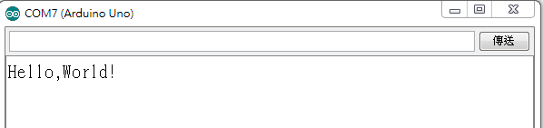

(2)由PC傳送指令至Arduino(傳送命令1和0至Arduino)

*當Arduino收到1後, LED 13亮

*當Arduino收到0後, LED 13滅

const byte ledPin = 13; --->設定LED為13

void setup()

{

Serial.begin(9600); --->初始化序列埠,以9600bps速率連線

}

void loop()

{

if(Serial.available()) --->只要有收到字元,條件式的內容將被執行。

{

int val; --->設定整數型態的變數val

val = Serial.read();

switch(val) --->設定變數val之後利用switch case撰寫程式

{

case '0': --->輸入0時執行case '0'

digitalWrite(ledPin,LOW); --->LED 13滅

Serial.println("LED OFF"); --->監控視窗顯示LED OFF

delay(3000); --->延遲3秒

break;

case '1': --->輸入1時執行case '1'

digitalWrite(ledPin,HIGH); --->LED 13亮

Serial.println("LED ON"); --->監控視窗顯示LED ON

delay(3000); --->延遲3秒

break;

}

}

}

*結果(如下圖)

(輸入0時)

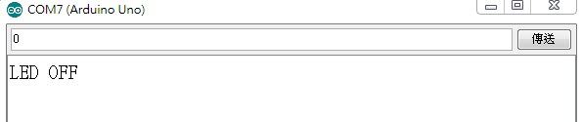

(輸入1時)

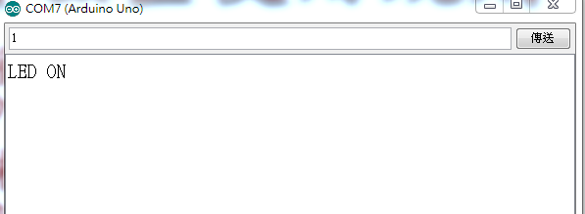

**實驗步驟2:**測量電壓值

*將電源供應器Vout輸出接到A0, 電壓不得超過5V

* 數位電表GND 與Arduino 共地

* 量測5 次電壓值後經由串列通訊傳回PC

*結果(如下圖)

(設定1V時)

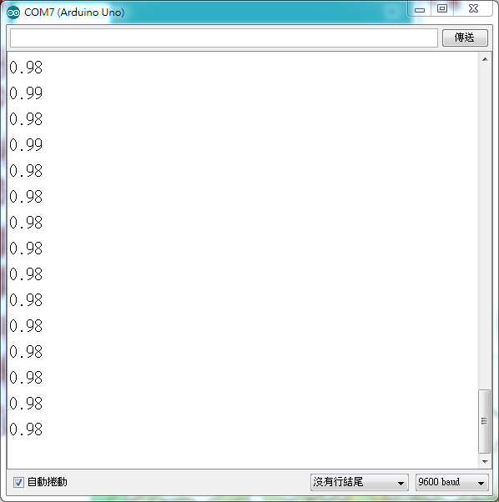

1. **心得討論**

這次的實驗讓我們學到如何將類比訊號轉成數位訊號，實驗的過程繁雜許多，程式成了最令我們頭痛的元兇，尤其是測量可變電阻和光敏電阻時遇到了嚴重的阻礙，接上電路之後不論程式怎麼跑，都不是我們期望得到的結果，失敗了非常多次。

1. **修正電路圖 (實際接線)**

(1)由PC傳送指令至Arduino(傳送命令1和0至Arduino)

*當Arduino收到1後, LED 13亮

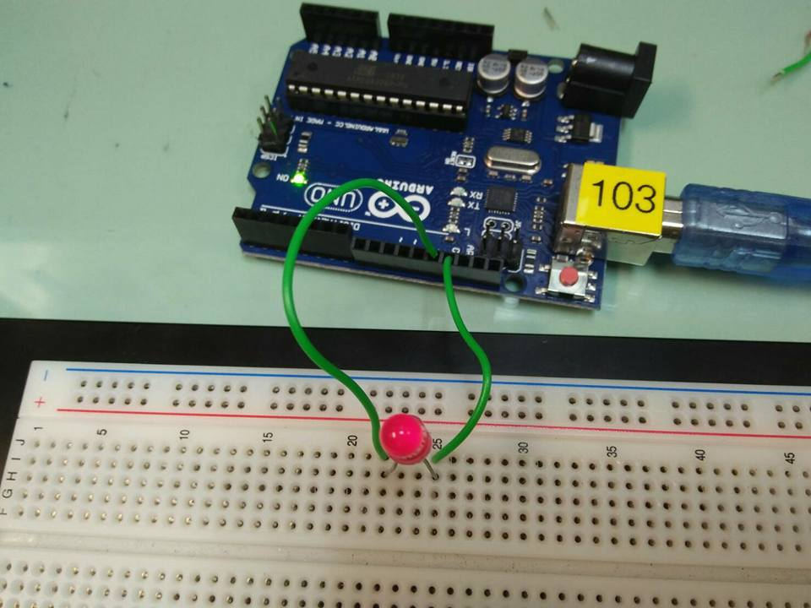

*當Arduino收到0後, LED 13滅

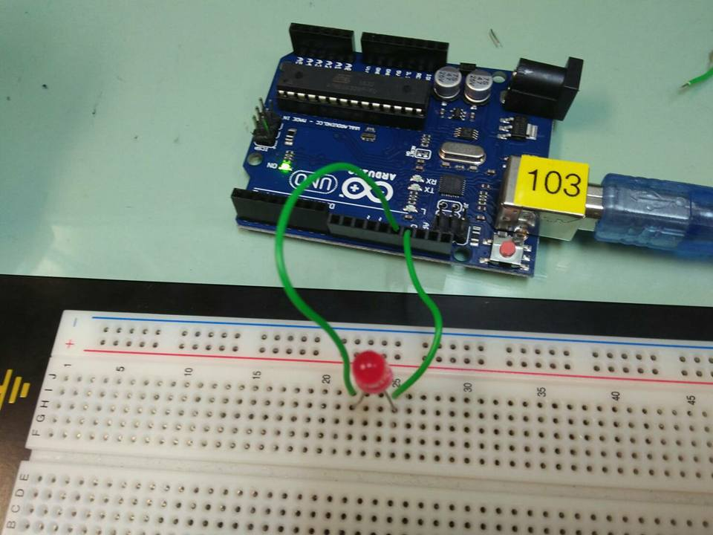

(2)量測可變電阻

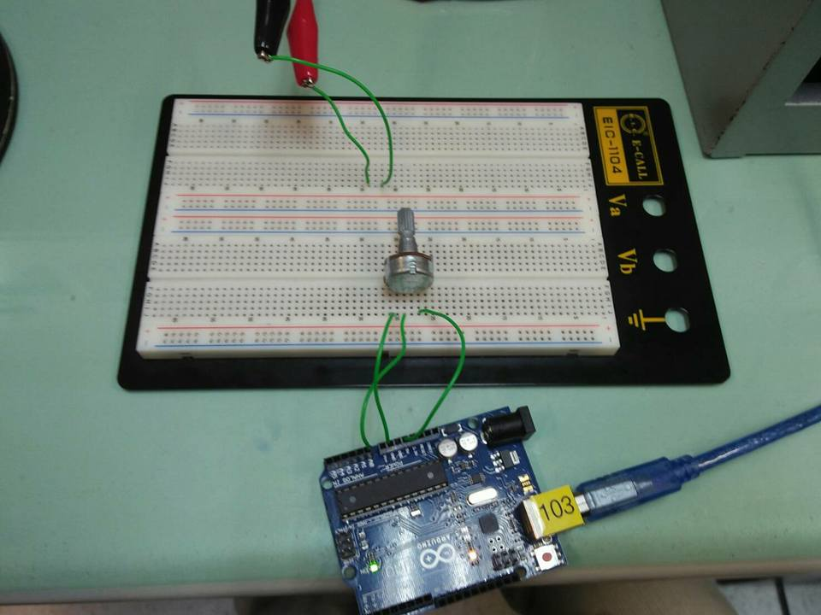

(3)量測光敏電阻

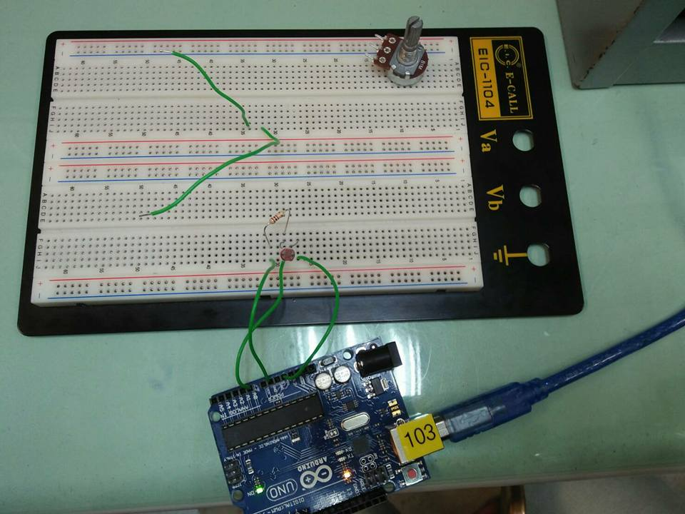

1. **修正程式碼**  (最後能夠**正確**執行的程式碼)

**實驗步驟1:**

(1) Arduino 傳送一訊息“Hello, World!”至PC

void setup()

{

Serial.begin(9600);

Serial.print("Hello,");

Serial.println("World!");

}

void loop()

{

}

(2)由PC傳送指令至Arduino(傳送命令1和0至Arduino)

*當Arduino收到1後, LED 13亮

*當Arduino收到0後, LED 13滅

const byte ledPin = 13;

void setup()

{

Serial.begin(9600);

}

void loop()

{

if(Serial.available())

{

int val;

val = Serial.read();

switch(val)

{

case '0':

digitalWrite(ledPin,LOW);

Serial.println("LED OFF");

delay(3000);

break;

case '1':

digitalWrite(ledPin,HIGH);

Serial.println("LED ON");

delay(3000);

break;

}

}

}

**實驗步驟2:**測量電壓值

float Analogin = 0;

void setup()

{

Serial.begin(9600);

pinMode(A0,INPUT);

}

void loop()

{

int i;

float Vin;

for (i=0;i<=5;i++)

Analogin = 0.7* Analogin + 0.3* analogRead(A0);

Vin = Analogin * 5 / 1024;

Serial.println(Vin);

delay(300);

}

**實驗步驟3:**測量可變電阻值、光敏電阻值

const float R = 1153000;

void setup()

{

Serial.begin( 9600 );

}

void loop()

{

int value = analogRead( A0 );

float r = ( 1023.0 - value ) / ( value / R );

Serial.println( r );

delay( 1000 );

}